
2026
Osée Emmanuel BOUM BISSEMB
Data Scientist

RAPPORT D’INTELLIGENCE PRÉDICTIVE : Optimisation de la Rétention Client
SOMMAIRE
I. Introduction, Contexte Économique & Enjeux Sectoriels 2
II. Définition de la Problématique Métier & Analytique 3
III. Audit Statistique Initial & Validation des Hypothèses (EDA) 4
1. Le Piège du Déséquilibre des Classes 4
2. Validation Mathématique des Hypothèses Métier 5
IV. Méthodologie Scientifique & Industrialisation Algorithmique 6
Choix Justifié du Champion XGBoost : 6
V. Analyse des Résultats Opérationnels 7
1. Analyse de la Matrice de Confusion (Sur 1 409 clients de test) 7
2. Décryptage des Facteurs Clés d'Attrition (SHAP Analysis) 8
VI. Recommandations Stratégiques pour la Direction Marketing 8
1. Plan de Migration Contractuelle Systématique 8
2. Déploiement du Pack Sécurité & Rétention "Tech-Support" 8
3. Gouvernance Budgétaire par l'Arbitrage Actuariel 9

I. Introduction, Contexte Économique & Enjeux Sectoriels
Dans l'industrie contemporaine des télécommunications, caractérisée par une concurrence agressive et une saturation progressive des marchés de commodités, la perte de clients ou churn (attrition) représente l'un des vecteurs majeurs de destruction de valeur financière. Les analyses macroéconomiques du secteur démontrent de manière constante qu'acquérir un nouveau client coûte 5 à 7 fois plus cher que de retenir un client existant.
Le Coût d'Acquisition Client (CAC) englobe des budgets massifs en marketing, en publicité d'envergure, en offres de bienvenue dilutives et en commissions de distribution. À l'inverse, une politique de fidélisation ciblée maximise la Valeur Vie Client (Customer Lifetime Value - CLV) et stabilise le revenu moyen par utilisateur (ARPU).
Ce projet formalise le développement et le déploiement d'une solution d'intelligence artificielle de bout en bout, appliquée à un portefeuille de 7 043 clients. L'enjeu est stratégique : substituer un protocole marketing purement réactif (intervenir lorsque le client demande sa résiliation) par une infrastructure d'anticipation proactive, capable d'isoler les signaux faibles de rupture contractuelle avant leur exécution effective.
Note de contextualisation locale (Afrique Subsaharienne) : Bien que les marchés télécoms locaux soient historiquement dominés par le modèle Prepaid (recharges et forfaits de court terme), le segment Postpaid (abonnements récurrents, flottes B2B d'entreprises et abonnements Internet résidentiels Fibre/Box) constitue le moteur à haute valeur ajoutée des opérateurs (Orange, MTN, etc.). La méthodologie présentée ici cible la sécurisation de ces revenus contractuels stratégiques.

II. Définition de la Problématique Métier & Analytique
La problématique business se traduit techniquement par un problème de classification binaire, où l'algorithme doit estimer la probabilité mathématique qu'un client donné quitte l'opérateur au cours du mois prochain. La variable cible à prédire (Target) possède deux états mutuellement exclusifs :
- Y = 1 : Le client va churner (résiliation imminente).
- Y = 0 : Le client reste fidèle (rétention active).
Cette équation décisionnelle s'appuie sur trois axes cardinaux :
- Identification Précoce : Cartographier les interactions complexes entre les caractéristiques démographiques, les modalités contractuelles, la structure de coûts et la consommation des services additionnels pour en extraire des scores de risque fiables.
- Explicabilité Rigoureuse : Identifier avec précision quel facteur technique ou financier (infrastructure, absence de support) déclenche le score d'alerte, éliminant ainsi l'effet « boîte noire » pour rassurer les directions métiers.
- Arbitrage Budgétaire Actuariel : Maximiser le Retour sur Investissement (ROI) des cellules de rétention en évitant le saupoudrage de remises commerciales, en ciblant exclusivement les profils à risque dont la valeur financière est récupérable.

III. Audit Statistique Initial & Validation des Hypothèses (EDA)
L'Analyse Exploratoire des Données (EDA), menée sur les 7 043 profils de la base, a permis de valider scientifiquement les leviers d'attrition avant toute phase de modélisation.

1. Le Piège du Déséquilibre des Classes
L'audit de la variable cible révèle une distribution asymétrique : 73,5% de clients fidèles (5 174 profils) contre 26,5% de clients volatils (1 869 profils).

Figure 1: Distribution Global du Churn
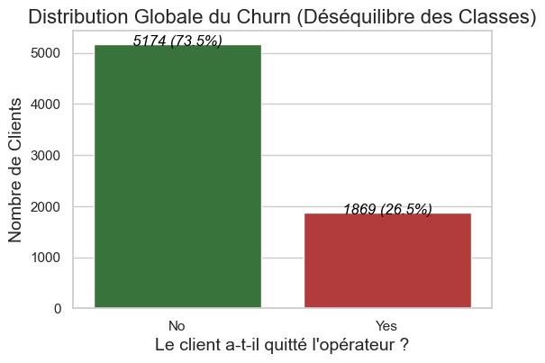
Source : Auteur, à partir des données de Kaggle
Cette asymétrie représente un piège algorithmique majeur : un modèle naïf qui prédirait systématiquement qu'un client ne partira jamais afficherait une précision globale (Accuracy) de 73,5% tout en étant totalement aveugle au churn. Cela justifie le recours à des métriques plus exigeantes comme le Rappel (Recall) et l'Aire sous la Courbe ROC (ROC-AUC).

2. Validation Mathématique des Hypothèses Métier
Pour transformer des intuitions marketing en certitudes scientifiques, des tests d'hypothèses rigoureux (Chi-Deux d'indépendance pour les variables catégorielles et T-Test de Welch pour les variables numériques) ont été exécutés :
- Hypothèse 1 (Le Piège du Court Terme - Variable Contract) :
  - Constat graphique : Le taux de churn chez les clients sans engagement contractuel (Month-to-month) atteint un niveau critique de près de 43%, contre seulement 11% pour les contrats d'un an et moins de 3% pour les contrats de deux ans.
  - Validation Statistique : Le test du Chi-Deux affiche une statistique de l'effet de 1 184,60 avec une p-value de $5.86×{10}^{-258}$ . L'hypothèse nulle est rejetée : le type de contrat est le premier facteur structurel d'attrition.
- Hypothèse 2 (La Fragilité Technologique - Variable TechSupport) :
  - Constat graphique : Les abonnés n'ayant pas souscrit ou n'ayant pas accès à l'assistance technique présentent un taux de churn massif de 41,6% (soit 2,6 fois supérieur à ceux disposant d'un support technique actif).
  - Validation Statistique : Le test du Chi-Deux donne une statistique de 828,20 avec une p-value de $1.44×{10}^{-180}$, confirmant que l'absence d'accompagnement technique brise la relation client dès le premier incident.
- Hypothèse 3 (La Barrière Financière - Variable MonthlyCharges) :
  - Constat statistique : La facture mensuelle moyenne des clients qui résilient s'élève à 74,44, contre 61,27 pour les clients qui restent fidèles.
  - Validation Statistique : Le T-Test de Student (Welch) confirme de manière hautement significative (statistique t = 18,41 ; p-value de $8.59×{10}^{-73}$ que le coût financier direct est un déclencheur immédiat de rupture contractuelle lorsque la valeur perçue décroît.

IV. Méthodologie Scientifique & Industrialisation Algorithmique
Pour garantir la stabilité opérationnelle de la solution, les données ont été scindées de façon parfaitement étanche en un échantillon d'entraînement (5 634 profils) et un échantillon de validation indépendant (1 409 profils), tout en préservant le ratio strict de 26,54% de churn dans chaque bloc.
Trois architectures de complexité croissante ont été mises en compétition : une Régression Logistique (Baseline), un Random Forest (Ensemble) et un XGBoost Classifier (Boosting).

Tableau 1: Tableau Comparatifs des performances
TABLEAU COMPARATIF DES PERFORMANCES (TEST SET)
Modèle | Accuracy | Precision | Recall | F1-Score | F2-Score | ROC-AUC
Régression Logistique | 73,24% | 49,74% | 79,14% | 61,09% | 70,77% | 0,842
Random Forest | 76,72% | 54,56% | 73,52% | 62,64% | 68,75% | 0,841
XGBoost (Champion) | 75,16% | 52,06% | 81,01% | 63,38% | 72,90% | 0,843
Source : Auteur, à partir des données de Kaggle
3,38 % 72,90 % 0,843

Choix Justifié du Champion XGBoost :
Bien que le Random Forest affiche l'échantillon d'exactitude (Accuracy) le plus élevé (76,72%), l'algorithme XGBoost Classifier a été sélectionné comme modèle champion. En effet, dans un contexte d'attrition, l'erreur la plus coûteuse pour l'entreprise est le Faux Négatif (manquer un client qui va partir).
En configurant de manière agressive la pénalisation du déséquilibre des classes via le paramètre statistique scale_pos_weight, l'architecture XGBoost capture 81,01% du churn réel (Rappel/Recall), surpassant tous ses concurrents tout en maintenant une Aire sous la Courbe (ROC-AUC) maximale de 0,843.

V. Analyse des Résultats Opérationnels

1. Analyse de la Matrice de Confusion (Sur 1 409 clients de test)
L'analyse concrète de la matrice de confusion de notre modèle champion XGBoost met en lumière l'efficacité de la stratégie :
- 303 Churners Vrais : Identifiés avec précision et à temps par le modèle. Ces profils peuvent désormais être immédiatement pris en charge par des cellules de rétention commerciales dédiées.
- 756 Clients Fidèles Vrais : Correctement classés comme stables, évitant ainsi le déclenchement de campagnes de remises inutiles.
- 71 Faux Négatifs (Manqués) : Le modèle n'a pas détecté leur départ, représentant un taux d'erreur résiduel de seulement 5%.
- 279 Faux Positifs (Fausses Alertes) : Clients stables mais affichant des comportements similaires à des clients volatils. Ils recevront une attention marketing (par exemple, une enquête de satisfaction ou une mise en avant de services), ce qui renforce leur fidélisation globale sans surcoût majeur.
Figure 2: Matrice de Confusion XGBoost
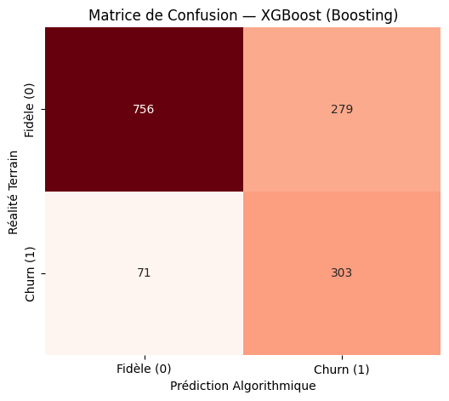
Source : Auteur, à partir des données de Kaggle

2. Décryptage des Facteurs Clés d'Attrition (SHAP Analysis)
L'intégration du framework mathématique SHAP (théorie des jeux) a permis d'ouvrir la boîte noire de l'algorithme XGBoost en classant les variables selon leur contribution exacte au score de risque :
- Le Type de Contrat (Contract_Month-to-month) : Il représente le premier contributeur positif au risque de churn. L'absence d'engagement facilite techniquement la volatilité de la clientèle.
- L'Infrastructure Internet (InternetService_Fiber_optic) : Contre-intuitivement, la Fibre Optique sur-contribue au risque. Cela révèle une anomalie métier majeure : soit une sensibilité accrue aux puces/coupures techniques, soit des frais d'installation initiaux jugés trop lourds par rapport à la valeur perçue.
- L'Isolement Technique (TechSupport_No) : L'absence de support client technique agit comme un amplificateur de risque, empêchant la résolution des insatisfactions initiales.

VI. Recommandations Stratégiques pour la Direction Marketing
Sur la base des validations statistiques et des prédictions de l'architecture XGBoost, trois directives immédiates sont recommandées à la direction Marketing :

1. Plan de Migration Contractuelle Systématique
- Action : Cibler en priorité absolue les clients sous le régime Month-to-month identifiés comme à haut risque par le modèle (Score > 0,65).
- Mécanisme : Déclencher une campagne d'incitation à l'engagement annuel en offrant un avantage ciblé (par exemple, 1 mois d'abonnement gratuit ou un surclassement de data), compensé financièrement par la stabilisation à long terme de l'ARPU.

2. Déploiement du Pack Sécurité & Rétention "Tech-Support"
- Action : Compenser la fragilité du segment Fibre Optique.
- Mécanisme : Inclure gratuitement et automatiquement l'option d'assistance technique prioritaire pendant 3 mois pour tout client du segment Fibre dont le score de risque franchit la valeur seuil. Cette démarche transforme un service de support en un levier d'assurance psychologique pour le client.

3. Gouvernance Budgétaire par l'Arbitrage Actuariel
- Action : Mettre un terme au saupoudrage des enveloppes de rétention.
- Mécanisme : Utiliser le simulateur financier intégré à notre interface R Shiny pour segmenter strictement les actions commerciales :
  - Score < 0,50 : Statut sain. Aucune action commerciale (préservation des marges).
  - Score entre 0,55 et 0,85 : Segment Critique Pivot. Focus exclusif des budgets de rétention. Le client est volatile mais encore réceptif à une offre.
  - Score > 0,85 : Danger imminent ou rupture consommée. Privilégier une enquête de satisfaction qualitative plutôt qu'une offre financière dilutive souvent inefficace à ce stade.

